
ANGOLA
Ambassade de France en Angola
Service économique

Luanda, 11 mars 2026

France-Angola : échanges commerciaux en 2025

Sur les douze mois 2025, les échanges commerciaux entre la France et l’Angola ont connu une contraction très marquée, sous l’effet d’une forte baisse des importations françaises d’hydrocarbures angolais et d’un repli des exportations françaises impactées par l’arrêt de nos ventes de blé et de structures métalliques. Cette évolution s’est traduite par une réduction spectaculaire du déficit commercial français, sans pour autant refléter un rééquilibrage structurel des échanges. Les exportations françaises vers l’Angola ont reculé de 18,8%, tandis que les importations ont chuté de 51,7%. Le déficit commercial français a été ainsi divisé par près de trois, passant de –1,18 Md EUR à –421 M EUR, et notre taux de couverture s’est amélioré passant à 46,5%.

I - Forte réduction du déficit commercial, principalement liée au recul de nos importations d’hydrocarbures
Les échanges franco-angolais ont diminué de 44,5% en 2025, à 1 154 M EUR, contre 2 080 M EUR en 2024. En 2025, le déficit commercial de la France vis-à-vis de l’Angola a diminué significativement à – 421 M EUR, contre –1,18 Md EUR en 2024, soit une amélioration de 759 M EUR(- 64 %). Il s’était élevé à 1,441 Md EUR en 2023 et avait donc déjà reculé de 17% en 2024.
Compte tenu de nos achats pétroliers, la balance commerciale est structurellement déficitaire pour la France (seule l’année 2021 a connu un léger excédent dans les années récentes). Le déficit s’est fortement creusé à partir de 2022 du fait de l’invasion russe en Ukraine car la France s’est désengagée de la Russie pour son approvisionnement en hydrocarbures pour se tourner en partie vers l’Angola.
L’évolution de 2025 résulte quasi exclusivement de la forte baisse des importations françaises, et non d’un renforcement de notre présence exportatrice. Le taux de couverture progresse donc mécaniquement à 46,5% contre 27,6% en 2024, mais demeure dépendant de facteurs conjoncturels, en particulier l’évolution de nos achats énergétiques. Hors hydrocarbures, notre solde est très largement excédentaire avec quasiment pas d’importations (5,2 M EUR en 2024, 15,6 M EUR en 2025) et des exportations de 450,2 M EUR en 2024 et 365,6 M EUR en 2025.

II - Effondrement des importations françaises, toujours dominées par les hydrocarbures
Les importations françaises en provenance d’Angola chutent à 787,6 M EUR en 2025 (-51,7 %). Elles restent très largement concentrées sur les hydrocarbures, qui représentent 98 % du total. Les importations d’hydrocarbures naturels et autres produits extractifs passent de 1,624 Md EUR en 2024 à 772 M EUR en 2025 (-52,5 %), confirmant la fin du pic exceptionnel observé depuis 2022 dans le contexte de la guerre en Ukraine. Il s’agit principalement de pétrole brut pour 605,8 M EUR, et de GNL pour 143,6 M EUR.
Pour mémoire, des achats massifs d’hydrocarbures avaient été réalisés à partir de février 2022 (invasion russe en Ukraine). En 2022 nos importations de pétrole brut (2,3 Mds EUR) avaient été multipliées par quinze par rapport à 2021 et nos importations de gaz naturel, nulles en 2021, avaient atteint 1 Md EUR en 2022.
Hors hydrocarbures, les importations demeurent marginales, bien qu’en hausse (15,56 M EUR, contre 5,19 M EUR en 2024). Les produits manufacturés divers, qui avaient fortement progressé en 2024, reculent nettement en 2025 (1,73 M EUR contre 4,43 M EUR, soit –60,9 %). Nos importations de produits agricoles et agroalimentaires, ainsi que celles d’équipements et matériels mécaniques, électriques, et électroniques, restent extrêmement faibles, presque insignifiantes, malgré de légères progressions en valeur.
On notera toutefois l’apparition, probablement conjoncturelle, d’importations d’objets d’art, d’antiquité et de collection ayant plus de 100 ans, pour un montant de 12,9 M EUR. Ce poste devient ainsi le troisième poste d’achats français en provenance d’Angola et explique l’essentiel de la progression des importations hors hydrocarbures.

III - Repli des exportations françaises après une année 2024 exceptionnelle, mais à un niveau toujours supérieur à la moyenne des dix dernières années
En 2025, les exportations françaises (FAB) vers l’Angola s’élèvent à 366,1 M EUR, en baisse de 18,8 %. Ce recul s’explique principalement par :
- la baisse, après une très forte poussée en 2024, des produits métallurgiques et métalliques dont le niveau diminue de 27 M EUR;
- la chute de nos ventes de produits agricoles (absence d’exportations de blé tendre et division par deux des ventes de malt non torréfié).
Nos exportations restent néanmoins à un niveau supérieur à leur moyenne observée sur la période 2016-2023 (cf. annexe), tirées ces deux dernières années par les produits industriels métalliques.
Les produits industriels demeurent le principal poste d’exportation, mais reculent de 11,9 %, à 220,6 M EUR. Les produits métallurgiques et métalliques, qui avaient atteint un niveau exceptionnel en 2024, diminuent à 185,5 M EUR (-12,5 %)
Les équipements mécaniques, électriques, électroniques et informatiques se maintiennent à un niveau élevé (109,4 M EUR, -0,5 %), portés par les machines industrielles et agricoles, en légère hausse. En revanche, les matériels de transport reculent fortement (-68 %).
Les exportations des industries alimentaires diminuent (20,4 M EUR, -17,2 %), après une bonne performance en 2024, tandis que les exportations agricoles s’effondrent (-96 %), passant de 63 M EUR en 2023 à 33 M EUR en 2024 et finalement à 1,2 M EUR en 2025, confirmant la forte volatilité de nos ventes de blé vers l’Angola, et une faible récolte en France. En 2025, l’Argentine est apparue comme un nouveau fournisseur majeur de blé (55% du total), supplantant ainsi les exportations de la Russie, de la France, de l’Uruguay, de la Lettonie et de la Roumanie enregistrées en 2024.

* * *

ANNEXES

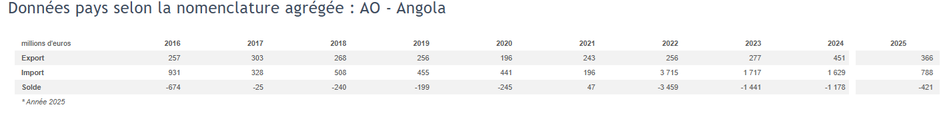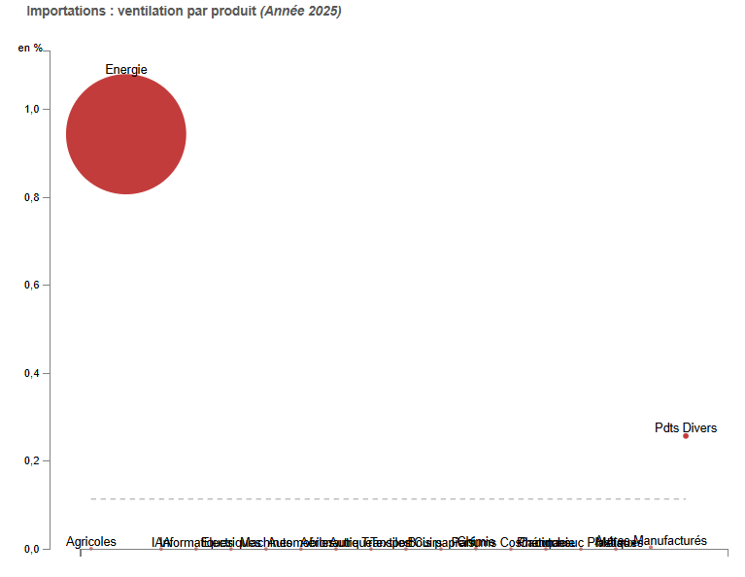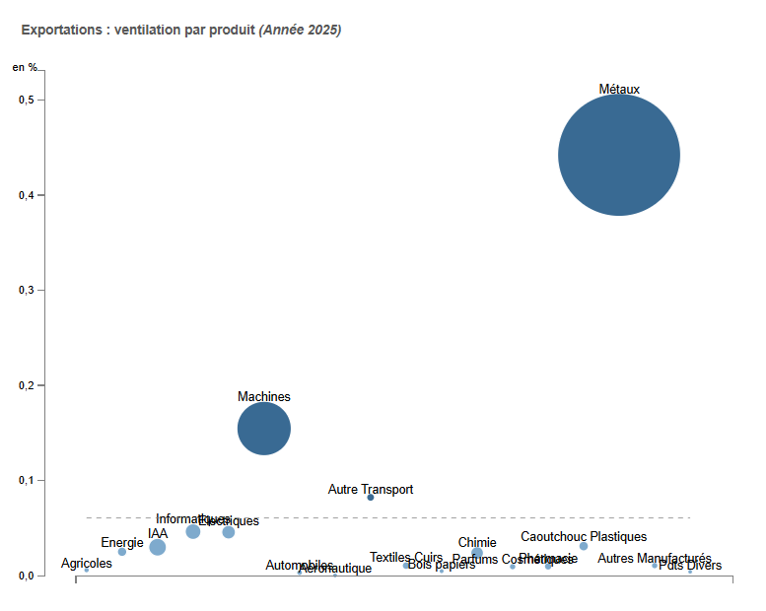
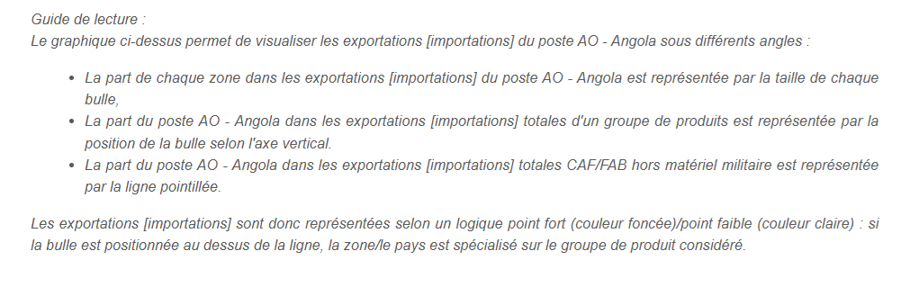
Evolution récente - Euros  Source : Douanes | Exportations FAB |  |  |  | Importations CAF
Evolution récente - Euros  Source : Douanes | 2024 | 2025 | évolution  % | Part 2025 | 2024 | 2025 | évolution  % | Part 2025
Ensemble | 450 781 055 | 366 118 186 | -18,8 |  | 1 629 029 970 | 787 579 500 | -51,7
Produits agricoles, sylvicoles, de la pêche et de l’aquaculture | 33 049 348 | 1 213 988 | -96,3 | 0,33% | 55 923 | 161 375 | 188,6 | 0,02%
Hydrocarbures naturels, autres produits des industries extractives, électricité, déchets | 632 983 | 578 583 | -8,6 | 0,16% | 1 623 842 853 | 772 017 501 | -52,5 | 98,02%
Hydrocarbures naturels et autres produits des industries extractives | 617 306 | 542 418 | -12,1 | 0,15% | 1 623 842 853 | 772 017 501 | -52,5 | 98,02%
Électricité et gaz manufacturé | 0 | 0 |  | 0,00% | 0 | 0 |  | 0,00%
Déchets industriels et ménagers | 15 677 | 36 165 | 130,7 | 0,01% | 0 | 0 |  | 0,00%
Produits des industries agroalimentaires (IAA) | 24 674 061 | 20 420 256 | -17,2 | 5,58% | 55 994 | 10 901 | -80,5 | 0,00%
Produits pétroliers raffinés et coke | 10 086 731 | 6 781 211 | -32,8 | 1,85% | 11 352 | 4 991 | -56,0 | 0,00%
Equipements mécaniques, matériel électrique, électronique et informatique | 109 948 241 | 109 383 095 | -0,5 | 29,88% | 129 831 | 222 855 | 71,7 | 0,03%
Produits informatiques, électroniques et optiques | 18 124 547 | 17 273 845 | -4,7 | 4,72% | 86 944 | 51 921 | -40,3 | 0,01%
Équipements électriques et ménagers | 15 156 223 | 14 129 210 | -6,8 | 3,86% | 15 256 | 68 818 | 351,1 | 0,01%
Machines industrielles et agricoles, machines diverses | 76 667 471 | 77 980 040 | 1,7 | 21,30% | 27 631 | 102 116 | 269,6 | 0,01%
Matériels de transport | 21 806 864 | 6 986 652 | -68,0 | 1,91% | 9 424 | 2 480 | -73,7 | 0,00%
Autres produits industriels | 250 365 406 | 220 571 451 | -11,9 | 60,25% | 4 920 474 | 2 268 611 | -53,9 | 0,29%
Textiles, habillement, cuir et chaussures | 5 561 285 | 4 643 157 | -16,5 | 1,27% | 8 833 | 3 799 | -57,0 | 0,00%
Bois, papier et carton | 1 054 285 | 496 965 | -52,9 | 0,14% | 52 069 | 875 | -98,3 | 0,00%
Produits chimiques, parfums et cosmétiques | 17 243 916 | 15 196 106 | -11,9 | 4,15% | 64 827 | 512 353 | 690,3 | 0,07%
Produits pharmaceutiques | 1 677 448 | 4 365 390 | 160,2 | 1,19% | 2 246 | 231 | -89,7 | 0,00%
Produits en caoutchouc et en plastique, produits minéraux divers | 8 723 225 | 7 667 818 | -12,1 | 2,09% | 350 470 | 4 490 | -98,7 | 0,00%
Produits métallurgiques et métalliques | 211 999 779 | 185 494 545 | -12,5 | 50,67% | 10 010 | 15 082 | 50,7 | 0,00%
Produits manufacturés divers | 4 105 468 | 2 707 470 | -34,1 | 0,74% | 4 432 019 | 1 731 781 | -60,9 | 0,22%
Produits divers | 217 421 | 182 950 | -15,9 | 0,05% | 4 119 | 12 890 786 | 312859,1 | 1,64%
Produits de l’édition et de la communication | 210 312 | 182 396 | -13,3 | 0,05% | 3 361 | 11 900 | 254,1 | 0,00%
Plans et dessins techniques ; plaques et films photographiques exposés | 7 109 | 554 | -92,2 | 0,00% | 0 | 0 |  | 0,00%
Objets d’art, d’antiquité et de collection | 0 | 0 |  | 0,00% | 758 | 12 878 886 | 1698961,5 | 1,64%
Cheveux bruts | 0 | 0 |  | 0,00% | 0 | 0 |  | 0,00%

